報道関係各位
2019年11月21日

「Paidy翌月払い」がAmazonで利用可能に

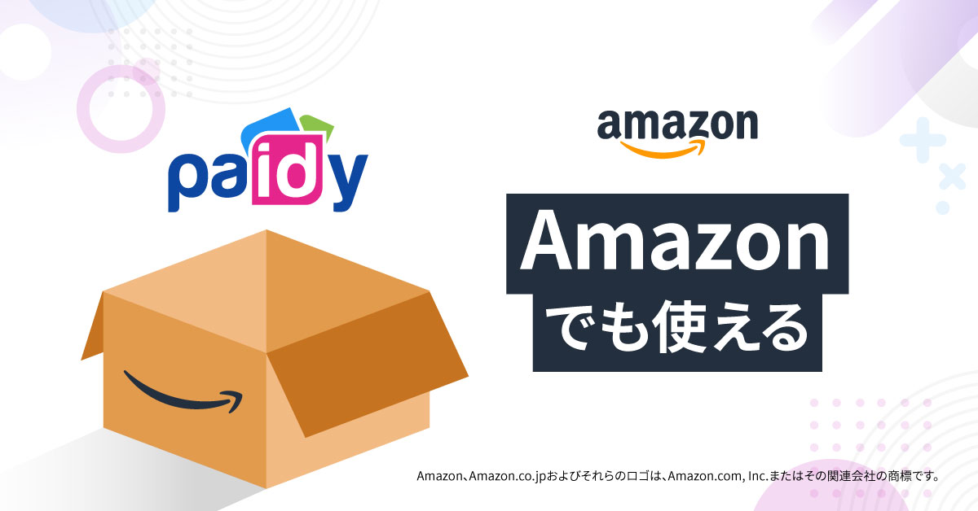

株式会社Paidy（本社 : 東京都港区、代表取締役社長：杉江 陸、以下Paidy）は、本日11月21日(木)よりAmazon.co.jp（以下、Amazon）でのお支払い方法として、「Paidy翌月払い」が利用可能となったことをお知らせいたします。Paidyは、金融サービスにおける「めんどくさい！」の解決をミッションに掲げ、シンプルな UI/UXと共に、事前登録・クレジットカード不要、メールアドレスと携帯電話番号だけで瞬時に決済が可能な利便性の高いサービスを提供してまいりました。Paidyは、Amazonにおける決済サービスの提供を通して、同社のお客様の利便性向上に貢献してまいります。

Paidy代表取締役社長の杉江 陸は次のように述べております。
「日本市場ではクレジットカードの使いすぎや情報セキュリティへの不安が大きく、一般に大手EC事業者様であってもキャッシュレスの推進が難しいのが現状です。お客様のお買い物体験の利便性向上を目指すAmazonにこのたび「Paidy翌月払い」をご採用いただけたことを大変嬉しく思います。今後とも、消費者の皆様の不安やあらゆる『めんどくさい』要素を取り除き、素晴らしいショッピング経験をご提供してまいります。
これを機に、より消費者の皆様に信頼されるブランドとして、そしてより加盟店様に頼られるビジネスパートナーとして、人員体制・オペレーションを強化し、一層のサービスデザインの向上を目指してまいります。」

Amazonにおける「Paidy翌月払い」のご利用方法の詳細についてはこちらをご確認ください。
https://amazon.co.jp/paidy

＜Paidy翌月払いによるAmazonでのお買い物方法＞
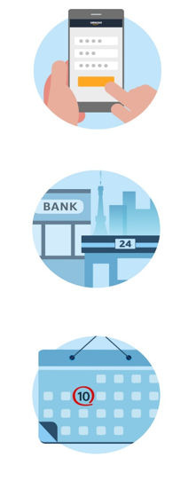
- 簡単なご登録で後払い
Amazonでご希望の商品をカートに入れ、お支払い方法の画面で「Paidy翌月払い」を登録・選択し、注文を確定。注文確定後、商品のお届けとなります。
なお、ご登録には、氏名、Eメールアドレス、携帯電話番号が必要です。
（ご登録時にSMS承認があります。）

- お支払いはコンビニ・銀行で
お支払いはコンビニ払い、銀行振込または口座振替のいずれかをお選びいただけます。クレジットカードは必要ありません。

- 翌月10日までに、まとめてお支払い
商品発送の翌月1日から3日までに、EメールとSMSでご請求案内が届きます。商品発送の翌月10日までにお支払いください。
※コンビニ払いの支払手数料は356円（税込）、銀行振込手数料は金融機関により異なります。また、口座振替は手数料無料で、商品発送の翌月12日の引き落としとなります。

■「Paidy翌月払い」について
「Paidy翌月払い」は、翌月おまとめ払いのEC向け決済サービスとして、2014年10月にサービスの提供を開始いたしました。決済はメールアドレスと携帯電話番号、SMS（ショートメッセージサービス）もしくは自動音声で案内する、ご本人確認のための4桁の認証コードの入力だけで瞬時に行われ、事前の会員登録は不要、クレジットカードがなくてもご利用いただけます。「Paidy翌月払い」で決済した代金は、翌月まとめてコンビニエンスストアや銀行振込、口座振替でお支払いいただけますので、お客様には安心・簡単・便利にオンラインショッピングをお楽しみいただけます。クレジットカードを持っていない、あるいは利用に抵抗があるお客様にも簡単にご利用いただけるため、「Paidy翌月払い」の導入企業様においては、新規顧客の獲得やコンバージョン率の向上が期待できます。また、お客様の購入時に決済が確定するため、前払いキャンセルによる機会損失や、代引きによるキャンセルリスクは発生いたしません。返金処理も簡便です。売上金の入金 100％ 保証に加えて、導入企業様が負担する費用は決済手数料のみとなっています。

【株式会社Paidyについて】
株式会社Paidyは、より良いファイナンシャル・サービスを実現することを目的に設立されました。幅広い年齢層のお客様が利用可能な、カードのいらないカンタン決済サービス「Paidy翌月払い」 をメインサービスとしてご提供しています。

所在地：東京都港区南青山1-24-3 WeWork乃木坂 3階
代表取締役会長：ラッセル・カマー
代表取締役社長：杉江 陸
URL: https://paidy.com/

【本件お問い合わせ先】
株式会社Paidy 担当：沖村祥子
Tel: 03-5544-8729 /Mobile: 080-6745-9787 /Email：shoko.okimura@paidy.com

